Проверяемый: Arseny Manokhin

Проверяющий: Aleksei Stsigartsov

1. А что если препятствие так не кончилось, что дальше? Смирение? Следует предусмотреть функцию при подобном случае.



2. Для корректного оформление данное событие можно было не добавлять, а приписать в конечную точку.

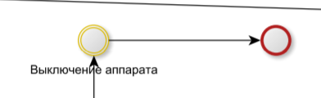

3. В случае ошибки при записи координат, робот записывает информацию от текущей геолокации в базу данных, но этот шаг никак не используется и не полезен при потере робота, следовало бы предусмотреть функцию которая отправит свои текущие координаты пользователю